Лекция 3: Постановка задачи. Анализ и проектирование при структурном подходе к программированию

3.1. Разработка технического задания
Техническое задание представляет собой документ, в котором сформулированы основные цели разработки, требования к программному продукту, определены сроки и этапы разработки и регламентирован процесс приемно-сдаточных испытаний. В разработке технического задания участвуют как представители заказчика, так и представители исполнителя. В основе этого документа лежат исходные требования заказчика, анализ передовых достижений техники, результаты выполнения научно-исследовательских работ, предпроектных исследований, научного прогнозирования и т. п.
На рис. 3.1 схематически показаны основные факторы, определяющие характеристики разрабатываемого программного обеспечения. Такими факторами являются:
- исходные данные и требуемые результаты, которые определяют функции программы или системы;
- среда функционирования (программная и аппаратная) - может быть задана, а может выбираться для обеспечения параметров, указанных в техническом задании;
- возможное взаимодействие с другим программным обеспечением и/или специальными техническими средствами - также может быть определено, а может выбираться исходя из набора выполняемых функций.
Разработка технического задания выполняется в следующей последовательности. Прежде всего, устанавливают набор выполняемых функций, а также перечень и характеристики исходных данных. Затем определяют перечень результатов, их характеристики и способы представления.
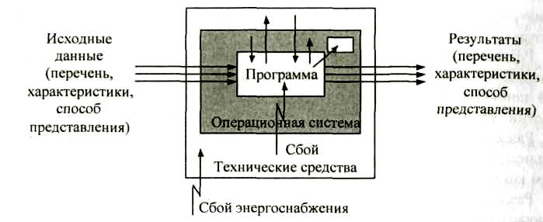
Рисунок 3.1 – Факторы, определяющие параметры разрабатываемого программного обеспечения
Далее уточняют среду функционирования программного обеспечения: конкретную комплектацию и параметры технических средств, версию используемой операционной системы и, возможно, версии и параметры другого установленного программного обеспечения, с которым предстоит взаимодействовать будущему программному продукту.
В случаях, когда разрабатываемое программное обеспечение собирает и хранит некоторую информацию или включается в управление каким-либо техническим процессом, необходимо также четко регламентировать действия программы в случае сбоев оборудования и энергоснабжения.
На техническое задание существует стандарт ГОСТ 19.201-78 «Техническое задание. Требования к содержанию и оформлению». В соответствии с этим стандартом техническое задание должно содержать следующие разделы:
- введение;
- основания для разработки;
- назначение разработки;
- требования к программе или программному изделию;
- требования к программной документации;
- технико-экономические показатели;
- стадии и этапы разработки;
- порядок контроля и приемки.
При необходимости допускается в техническое задание включать приложения
3.2. Структурный и объектный подход к программированию
3.2.1. Структурный подход к программированию (60-70-е годы XX в.).
Структурный подход к программированию представляет собой совокупность рекомендуемых технологических приемов, охватывающих выполнение всех этапов разработки программного обеспечения. В основе структурного подхода лежит декомпозиция (разбиение на части) сложных систем с целью последующей реализации в виде отдельных небольших (до 40 - 50 операторов) подпрограмм. С появлением других принципов декомпозиции (объектного, логического и т. д.) данный способ получил название процедурной декомпозиции.
В отличие от используемого ранее процедурного подхода к декомпозиции, структурный подход требовал представления задачи в виде иерархии подзадач простейшей структуры. Проектирование, таким образом, осуществлялось «сверху-вниз» и подразумевало реализацию общей идеи, обеспечивая проработку интерфейсов подпрограмм. Одновременно вводились ограничения на конструкции алгоритмов, рекомендовались формальные модели их описания, а также специальный метод проектирования алгоритмов - метод пошаговой детализации.
Поддержка принципов структурного программирования была заложена в основу так называемых процедурных языков программирования. Как правило, они включали основные «структурные» операторы передачи управления, поддерживали вложение подпрограмм, локализацию и ограничение области «видимости» данных. Среди наиболее известных языков этой группы стоит назвать PL/1, ALGOL-68, Pascal, С.
Одновременно со структурным программированием появилось огромное количество языков, базирующихся на других концепциях, но большинство из них не выдержало конкуренции. Какие-то языки были просто забыты, идеи других были в дальнейшем использованы в следующих версиях развиваемых языков.

3.3. Спецификации программного обеспечения при структурном подходе
Спецификации представляют собой полное и точное описание функций и ограничений разрабатываемого программного обеспечения. При этом одна часть спецификаций (функциональные) описывает функции разрабатываемого программного обеспечения, а другая часть (эксплуатационные) определяет требования к техническим средствам, надежности, информационной безопасности и т. д.
Определение отражает главные требования к спецификациям. Применительно к функциональным спецификациям подразумевается, что:
- требование полноты означает, что спецификации должны содержать всю существенную информацию, где ничего важного не было бы упущено, и отсутствует несущественная информация, например детали реализации, чтобы не препятствовать разработчику в выборе наиболее эффективных решений;
- требование точности означает, что спецификации должны однозначно восприниматься как заказчиком, так и разработчиком.
Последнее требование выполнить достаточно сложно в силу того, что естественный язык для описания спецификаций не подходит: даже подробные спецификации на естественном языке не обеспечивают необходимой точности. Точные спецификации можно определить, только разработав некоторую формальную модель разрабатываемого программного обеспечения.
Формальные модели, используемые на этапе определения спецификаций можно разделить на две группы: модели, зависящие от подхода к разработке (структурного или объектно-ориентированного), и модели, не зависящие от него. Так диаграммы переходов состояний, которые демонстрируют особенности поведения разрабатываемого программного обеспечения при получении тех или иных сигналов извне, и математические модели предметной области используют при любом подходе к разработке.
В рамках структурного подхода на этапе анализа и определения спецификаций используют три типа моделей: ориентированные на функции, ориентированные на данные и ориентированные на потоки данных. Каждую модель целесообразно использовать для своего специфического класса программных разработок.
На рис. 3.3 показана классификация моделей разрабатываемого программного обеспечения, используемых на этапе определения спецификаций.
Следует иметь в виду, что все функциональные спецификации описывают одни и те же характеристики разрабатываемого программного обеспечения: перечень функций и состав обрабатываемых данных. Они различаются только системой приоритетов (акцентов), которая используется разработчиком в процессе анализа требований и определения спецификаций. Диаграммы переходов состояний определяют основные аспекты поведения программного обеспечения во времени, диаграммы потоков данных - направление и структуру потоков данных, а концептуальные диаграммы классов - отношение между основными понятиями предметной области.
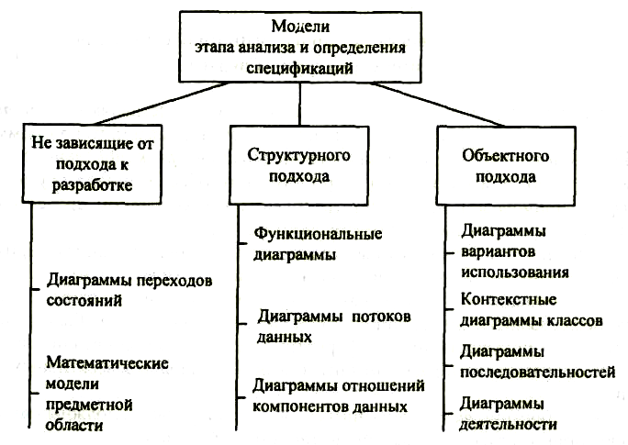
Рисунок 3.3 – Классификация моделей разрабатываемого программного обеспечения, используемых на этапе определения спецификаций
Поскольку разные модели описывают проектируемое программное обеспечение с разных сторон, рекомендуется использовать сразу несколько моделей и сопровождать их текстами: словарями, описаниями и т. п., которые поясняют соответствующие диаграммы.
Так методологии структурного анализа и проектирования, основанные на моделировании потоков данных, обычно используют комплексное представление проектируемого программного обеспечения в виде совокупности моделей:
- диаграмм потоков данных (DFD - Data Flow Diagrams), описывающих взаимодействие источников и потребителей информации через процессы, которые должны быть реализованы в системе;
- диаграмм «сущность-связь» (ERD - Entity-Relationship Diagrams), описывающих базы данных разрабатываемой системы;
- диаграмм переходов состояний (STD - State Transition Diagrams), характеризующих поведение системы во времени;
- спецификаций процессов;
- словаря терминов.
Взаимосвязь элементов такой обобщенной модели показана на рис. 3.4.
Спецификации процессов. Спецификации процессов обычно представляют в виде краткого текстового описания, схем алгоритмов, псевдокодов, Flow-форм или диаграмм Насси-Шнейдермана. Поскольку описание процесса должно быть кратким и понятным как разработчику, так и заказчику, для их спецификации чаще всего используют псевдокоды.
Словарь терминов. Словарь терминов представляет собой краткое описание основных понятий, используемых при составлении спецификаций. Он должен включать определение основных понятий предметной области, описание структур элементов данных, их типов и форматов, а также всех сокращений и условных обозначений. Он предназначен для повышения степени понимания предметной области и исключения риска возникновения разногласий при обсуждении моделей между заказчиками и разработчиками.
Обычно описание термина в словаре выполняют по следующей схеме:
- термин;
- категория (понятие предметной области, элемент данных, условное обозначение и т. д.);
- краткое описание.
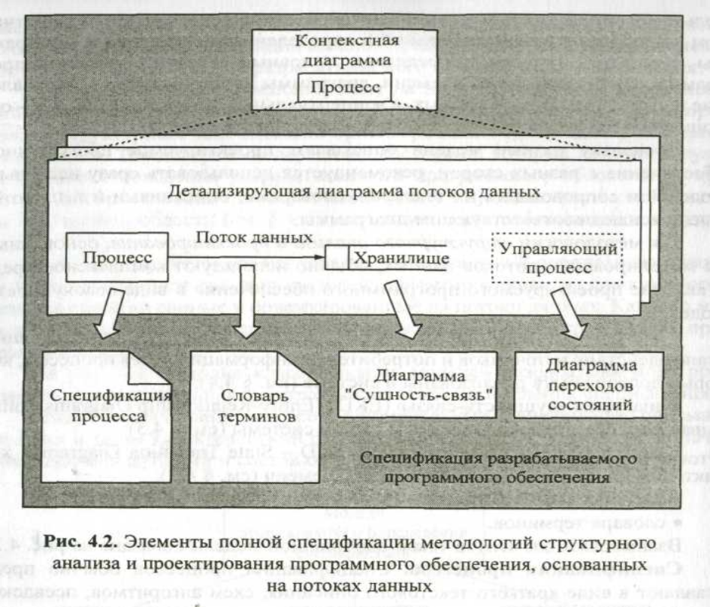
Рисунок 3.4 – Элементы полной спецификации методологий структурного анализа и проектирования программного обеспечения, основанных на потоках данных
В качестве примера приведем описание одного из терминов системы решения комбинаторно-оптимизационных задач:
Термин Алгоритм
Категория Понятие предметной области
Описание В настоящем проекте используется для обозначения обобщенного понятия «реализация процедуры решения конкретной задачи выбранным методом»
Кроме указанных моделей в состав полной спецификации при любом подходе могут входить математические модели описания объектов предметной области, которые позволяют уточнить основные соотношения анализируемых величин и накладываемые на них ограничения. Перейдем к более подробному рассмотрению перечисленных моделей.

3.3.1. Диаграммы переходов состояний
Диаграмма переходов состояний является графической формой предоставления конечного автомата - математической абстракции, используемой для моделирования детерминированного поведения технических объектов или объектов реального мира.
На этапе анализа требований и определения спецификаций диаграмма переходов состояний демонстрирует поведение разрабатываемой программной системы при получении управляющих воздействий. Под управляющими воздействиями или сигналами в данном случае понимают управляющую информацию, получаемую системой извне. Например, управляющими воздействиями считают команды пользователя и сигналы датчиков, подключенных к компьютерной системе. Получив такое управляющее воздействие, разрабатываемая система должна выполнить определенные действия и или остаться в том же состоянии, или перейти в другое состояние взаимодействия с внешней средой.
Для построения диаграммы переходов состояний необходимо в соответствии с теорией конечных автоматов определить: основные состояния, управляющие воздействия (или условия перехода), выполняемые действия и возможные варианты переходов из одного состояния в другое. Условные обозначения, используемые при построении диаграмм переходов состояний, показаны на рис. 3.5.
  а | 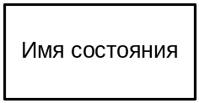  б | 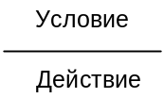  в
Рисунок 3.5 – Условные обозначения диаграмм переходов состояний:
а- терминальное состояние; б- промежуточное состояние; в- переход
Если программная система в процессе функционирования активно не взаимодействует с окружающей средой (пользователем или датчиками), например, использует примитивный интерфейс и выполняет некоторые вычисления по заданным исходным данным, то диаграмма переходов состояний обычно интереса не представляет. В этом случае она демонстрирует только последовательно выполняемые переходы: из исходного состояния в состояние ввода данных, затем после выполнения вычислений - в состояние вывода и, наконец, в состояние завершения работы (рис. 3.6).
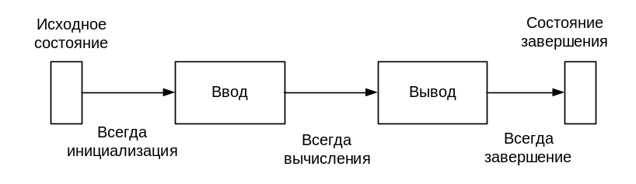
Рис. 3.6. Диаграмма переходов состояний программного обеспечения, активно не взаимодействующего с окружающей средой.
Для интерактивного программного обеспечения с развитым пользовательским интерфейсом основные управляющие воздействия - команды пользователя, для программного обеспечения реального времени - сигналы от датчиков и/или оператора производственного процесса. Общим для этих типов программного обеспечения является наличие состояния ожидания, когда программное обеспечение приостанавливает работу до получения очередного управляющего воздействия. Для интерактивного программного обеспечения наиболее характерно получение команд различных типов, а если это еще и программное обеспечение реального времени - однотипных сигналов (либо от многих датчиков, либо требующих продолжительной обработки).
К программному обеспечению, требующему уточнения особенностей поведения посредством построения диаграммы переходов состояний, относится и программное обеспечение, ориентированное на работу в сети. При этом отдельно строят модели поведения сервера и клиента, представляя сообщения, передаваемые между ними, в виде управляющих воздействий.
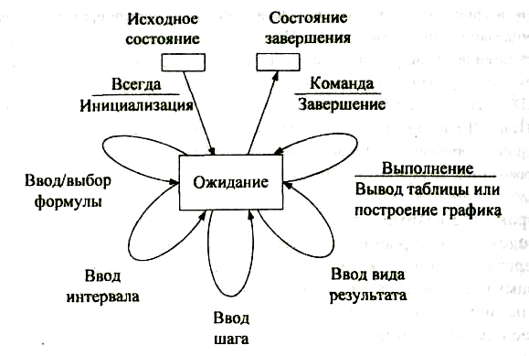
Рисунок 3.7 – Диаграмма переходов состояний программы построения графиков/таблиц функций
Пример 3.1. Рассмотрим диаграмму переходов состояний для программы построения графиков функций одной переменной.(рис. 3.7.)

3.3.2. Функциональные диаграммы
Функциональными называют диаграммы, в первую очередь отражающие взаимосвязи функций разрабатываемого программного обеспечения. В качестве примера функциональной модели рассмотрим активностную модель, предложенную Д. Россом в составе методологии функционального моделирования SADT (Structured Analysis and Design Technique - технология структурного анализа и проектирования) в 1973 г. [58].
Примечание. Методология SADT предполагает, что модель может основываться либо на функциях системы, либо на ее предметах (данных, оборудовании, информации и т. п.). В обоих случаях используют схожие графические нотации, но в первом случае блок соответствует функции, а во втором - элементу данных. Соответствующие модели принято называть актиностными моделями и моделями данных. Полная модель включает построение обеих моделей, обеспечивающих более полное описание программного обеспечения, однако широкое распространение получили только активностные (функциональные) модели. На основе методологии SADT в дальнейшем была построена известная методология описания сложных систем IDEFO (Icam DEFinition - нотация ICAM), которая является основной частью программы ICAM (Integrated Computer-Aided Manufacturing - интегрированная компьютеризация производства), проводимой по инициативе ВВС США.
Отображение взаимосвязи функций активностной модели осуществляется посредством построения иерархии функциональных диаграмм, схематически представляющих взаимосвязи нескольких функций. Каждый блок такой диаграммы соответствует некоторой функции, для которой должны быть определены: исходные данные, результаты, управляющая информация и механизмы ее осуществления - человек или технические средства.
Все перечисленные выше связи функции представляются дугами, причем тип связи и ее направление строго регламентированы. Дуги, изображающие каждый тип связей, должны подходить к блоку с определенной стороны (рис. 3.8), а направление связи должно указываться стрелкой в конце дуги.
Физически дуги исходных данных, результатов и управления представляют собой наборы данных, передаваемые между функциями. Дуги, определяющие механизм выполнения функции, в основном используются при описании спецификаций сложных информационных систем, которые включают как автоматизированные, так и ручные операции. Блоки и дуги маркируются текстами на естественном языке.
Блоки на диаграмме размещают по «ступенчатой» схеме в соответствии с последовательностью их работы или доминированием, которое понимается как влияние, оказываемое одним блоком на другие. В функциональных диаграммах SADT различают пять типов влияний блоков друг на друга:
- вход - выход блока подается на вход блока с меньшим доминированием, т. е. следующего (рис. 3.9, а);
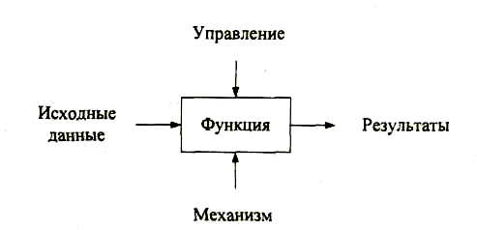
Рисунок 3.8 – Функциональный блок и интерфейсные дуги
- управление - выход блока используется как управление для блока с меньшим доминированием (следующего) (рис. 3.9, б);
- обратная связь по входу - выход блока подается на вход блока с большим доминированием (предыдущего) (рис. 3.9, в);
- обратная связь по управлению - выход блока используется как управляющая информация для блока с большим доминированием (предыдущего) (рис. 3.9, г);
- выход-исполнитель - выход блока используется как механизм для другого блока (рис. 3.9,д).
Дуги могут разветвляться и соединяться вместе различными способами. Разветвление означает, что часть или вся информация может использоваться в каждом ответвлении дуги. Дуга всегда помечается до ветвления, чтобы идентифицировать передаваемый набор данных. Если ветвь дуги после ветвления не помечена, то непомеченная ветвь содержит весь набор данных. Каждая метка ветви уточняет, что именно содержит данная ветвь (рис. 3.10).

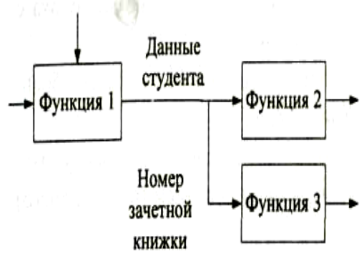
Рисунок 3.10 – Пример обозначения дуг при ветвлении
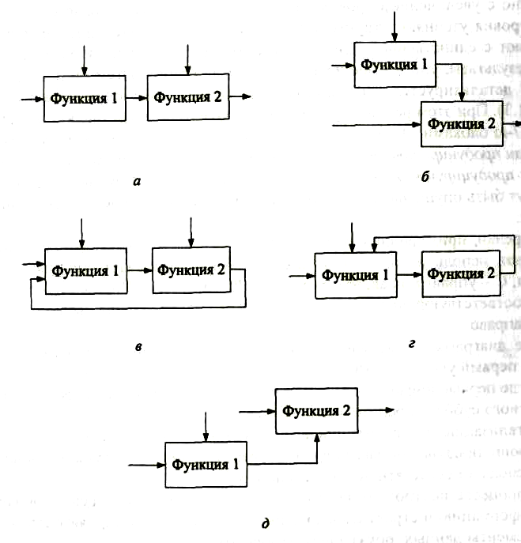
Рисунок 3.9 – Типы влияний блоков:
а – вход; б – управление; в – обратная связь по входу;
д – выход-исполнитель
Построение иерархии функциональных диаграмм ведется поэтапно с увеличением уровня детализации: диаграммы каждого следующего уровня уточняют структуру родительского блока. Построение модели начинают с единственного блока, для которого определяют исходные данные, результаты, управление и механизмы реализации. Затем он последовательно детализируется с использованием метода пошаговой детализации. При этом рекомендуется каждую функцию представлять не более чем 3-7-ю блоками. Во всех случаях каждая подфункция может использовать или продуцировать только те элементы данных, которые использованы или продуцируются родительской функцией, причем никакие элементы не могут быть опущены, что обеспечивает непротиворечивость построенной модели.
Стрелки, приходящие с родительской диаграммы или уходящие на нее, нумеруют, используя символы и числа. Символ обозначает тип связи: I -входная, С - управляющая, М - механизм, R - результат. Число - номер связи по соответствующей стороне родительского блока, считая сверху вниз и слева направо.
Все диаграммы связывают друг с другом иерархической нумерацией блоков: первый уровень - АО, второй-А1, А2 и т. п., третий-АН, А12, А13 и т. п., где первые цифры - номер родительского блока, а последняя - номер конкретного субблока родительского блока.
Детализацию завершают после получения функций, назначение которых хорошо понятно как заказчику, так и разработчику. Эти функции описывают, используя естественный язык или псевдокоды.
В процессе построения иерархии диаграмм фиксируют всю уточняющую информацию и строят словарь данных, в котором определяют структуры и элементы данных, показанных на диаграммах.
Таким образом, в результате получают спецификацию, которая состоит из иерархии функциональных диаграмм, спецификаций функций нижнего уровня и словаря, имеющих ссылки друг на друга.
Пример 3.2. Разработку функциональных диаграмм продемонстрируем на примере уточнения спецификаций программы построения таблиц/графиков функций одной переменной.
Диаграмма, показанная на рис. 3.11, а, является диаграммой верхнего уровня. На ней хорошо видно, что является исходными данными для программы, и каких результатов работы от нее ожидают.
Диаграмма, представленная на рис. 3.11, б, уточняет функции программы. На ней показаны четыре блока: Ввод/выбор функции и ее разбор, Добавление функции в список, Построение таблицы значений и Построение графика функции. Для каждого блока определены исходные данные, управляющие воздействия и результаты. Согласно правилам наименования входов/выходов, имеющих продолжение на родительской диаграмме, на диаграмме использованы следующие обозначения:
- - функция,
- - отрезок,
- - шаг,
С1 - вид график/таблица,
R1 - график функции на отрезке,
R2 - таблица значений функции на отрезке.
Словарь в этом случае должен содержать описание всех данных, используемых в системе.
Функциональную модель целесообразно применять для определения спецификаций программного обеспечения, не предусматривающего работу со сложными структурами данных, так как она ориентирована на декомпозицию функций.
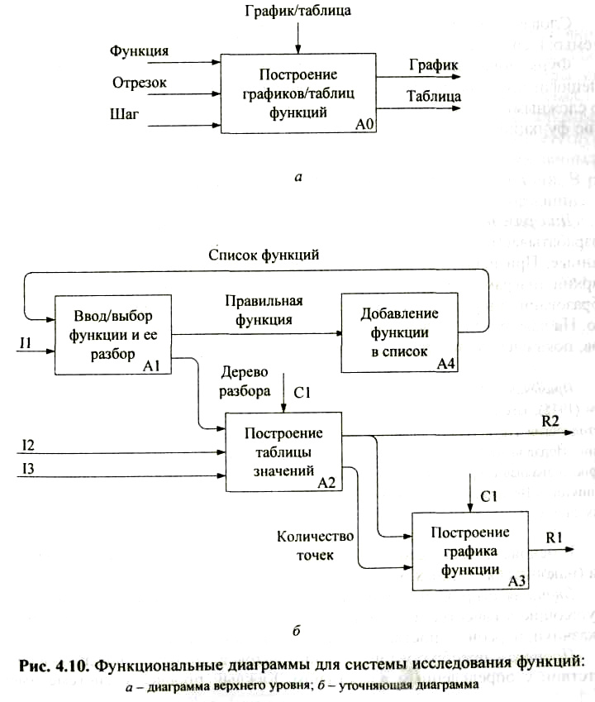
Рисунок 3.11 – Функциональные диаграммы для системы исследования функций:
а – диаграмма верхнего уровня; в – уточняющая диаграмма

3.3.3. Диаграммы потоков данных
Диаграммы потоков данных позволяют специфицировать как функции разрабатываемого программного обеспечения, так и обрабатываемые им данные. При использовании этой модели систему представляют в виде иерархии диаграмм потоков данных, описывающих асинхронный процесс преобразования информации с момента ввода в систему до выдачи пользователю. На каждом следующем уровне иерархии происходит уточнение процессов, пока очередной процесс не будет признан элементарным.
Примечание. Модели потоков данных были независимо предложены сначала Е. Йорданом (1975). затем Ч. Гейном и Т. Сарсоном (1979). На этих моделях основаны классические методологии структурного анализа и проектирования программного обеспечения соответственно Иордана-Де Марка и Гейна-Сарсона. Та же модель используется в методологии структурного анализа и проектирования SSADM (Structured Systems Analysis and Design Method), принятой в Великобритании в качестве национального стандарта разработки информационных систем.
В основе модели лежат понятия внешней сущности, процесса, хранилища (накопителя) данных и потока данных.
Внешняя сущность - материальный объект или физическое лицо, выступающие в качестве источников или приемников информации, например, заказчики, персонал, поставщики, клиенты, банк и т. п.
Процесс - преобразование входных потоков данных в выходные в соответствии с определенным алгоритмом. Каждый процесс в системе имеет свой номер и связан с исполнителем, который осуществляет данное преобразование. Как в случае функциональных диаграмм, физически преобразование может осуществляться компьютерами, вручную или специальными устройствами. На верхних уровнях иерархии, когда процессы еще не определены, вместо понятия «процесс» используют понятия «система» и «подсистема», которые обозначают соответственно систему в целом или ее функционально законченную часть.
Хранилище данных - абстрактное устройство для хранения информации. Тип устройства и способы помещения, извлечения и хранения для такого устройства не детализируют. Физически это может быть база данных, файл, таблица в оперативной памяти, картотека на бумаге и т. п.
Поток данных - процесс передачи некоторой информации от источника к приемнику. Физически процесс передачи информации может происходить по кабелям под управлением программы или программной системы или вручную при участии устройств или людей вне проектируемой системы.
Таким образом, диаграмма иллюстрирует как потоки данных, порожденные некоторыми внешними сущностями, трансформируются соответствующими процессами (или подсистемами), сохраняются накопителями данных и передаются другим внешним сущностям - приемникам информации. В результате мы получаем сетевую модель хранения/обработки информации.
Для изображения диаграмм потоков данных традиционно используют два вида нотаций: нотации Иордана и Гейна-Сарсона (табл. 3.1).
Таблица 3.1
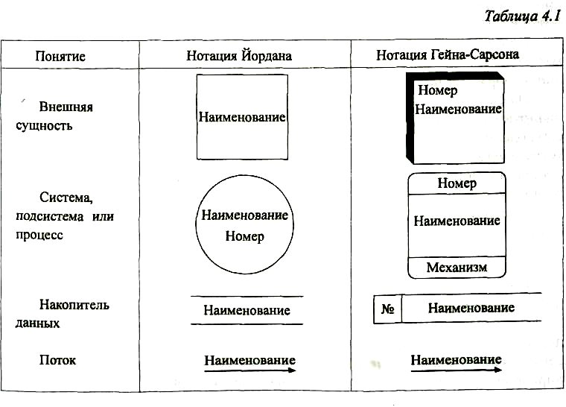
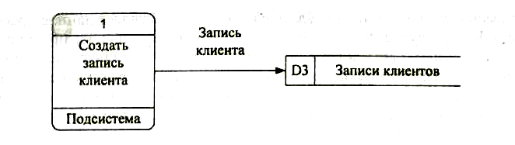
Рисунок 3.12 – Пример потока данных (нотация Гейна-Сарсона)
Над линией потока, направление которого обозначают стрелкой, указывают, какая конкретно информация в данном случае передается (рис. 3.12).
Построение иерархии диаграмм потоков данных начинают с диаграммы особого вида - контекстной диаграммы, которая определяет наиболее общий вид системы. На такой диаграмме показывают, как разрабатываемая система будет взаимодействовать с приемниками и источниками информации без указания исполнителей, т. е. описывают интерфейс между системой и внешним миром. Обычно начальная контекстная диаграмма имеет форму звезды.
Если проектируемая система содержит большое количество внешних сущностей (более 10-ти), имеет распределенную природу или включает уже существующие подсистемы, то строят иерархии контекстных диаграмм.
При разработке контекстных диаграмм происходит детализация функциональной структуры будущей системы, что особенно важно, если разработка ведется несколькими коллективами разработчиков.
Полученную таким образом модель системы проверяют на полноту исходных данных об объектах системы и изолированность объектов (отсутствие информационных связей с другими объектами).
На следующем этапе каждую подсистему контекстной диаграммы детализируют при помощи диаграмм потоков данных. В процессе детализации соблюдают правило балансировки- при детализации подсистемы можно использовать компоненты только тех подсистем, с которыми у разрабатываемой подсистемы существует информационная связь (т. е. с которыми она связана потоками данных).
Решение о завершении детализации процесса принимают в следующих случаях:
- процесс взаимодействует с 2-3-мя потоками данных;
- возможно описание процесса последовательным алгоритмом;
- процесс выполняет единственную логическую функцию преобразования входной информации в выходную.
На недетализируемые процессы составляют спецификации, которые должны содержать описание логики (функций) данного процесса. Такое описание может выполняться: на естественном языке, с применением структурированного естественного языка (псевдокодов), с применением таблиц и деревьев решений, в виде схем алгоритмов, в том числе flow-форм и диаграмм Насси-Шнейдермана.
Для облегчения восприятия процессы детализируемой подсистемы нуеруют, соблюдая иерархию номеров: так процессы, полученные при детализации процесса или подсистемы «1», должны нумероваться «1.1», «1.2» и т. д. Кроме этого желательно размещать на каждой диаграмме от 3-х до 6-7-ми процессов и не загромождать диаграммы деталями, не существенными на данном уровне.
Декомпозицию потоков данных необходимо осуществлять параллельно с декомпозицией процессов.
Окончательно разработку модели выполняют в два этапа.
1 этап - построение контекстной диаграммы - включает выполнение следующих действий:
- классификацию множества требований и организацию их в основные функциональные группы - процессы;
- идентификацию внешних объектов - внешних сущностей, с которыми система должна быть связана;
- идентификацию основных видов информации - потоков данных, циркулирующей между системой и внешними объектами;
- предварительную разработку контекстной диаграммы;
- изучение предварительной контекстной диаграммы и внесение в нее изменений по результатам ответов на возникающие при изучении вопросы по всем ее частям;
- построение контекстной диаграммы путем объединения всех процессов предварительной диаграммы в один процесс, а также группирования потоков.
2 этап - формирование иерархии диаграмм потоков данных – включает для каждого уровня:
- проверку и изучение основных требований по диаграмме соответствующего уровня (для первого уровня - по контекстной диаграмме);
- декомпозицию каждого процесса текущей диаграммы потоков данных с помощью детализирующей диаграммы или - если некоторую функцию сложно или невозможно выразить комбинацией процессов, построение спецификации процесса;
- добавление определений новых потоков в словарь данных при каждом появлении их на диаграмме;
- проведение ревизии с целью проверки корректности и улучшения наглядности модели после построения двух-трех уровней.
Полная спецификация процессов включает также описание структур данных, используемых как при передаче информации в потоке, так и при хранении в накопителе. Описываемые структуры данных могут содержать альтернативы, условные вхождения и итерации. Условное вхождение означает, что соответствующие элементы данных в структуре могут отсутствовать.
Альтернатива означает, что в структуру может входить один из перечисленных элементов. Итерация означает, что элемент может повторяться некоторое количество раз.
Кроме того, для данных должен быть указан тип: непрерывное или дискретное значение. Для непрерывных данных могут определяться единицы измерений, диапазон значений, точность представления и форма физического кодирования. Для дискретных - может указываться таблица допустимых значений.
Полученную законченную модель необходимо проверить на полноту и согласованность. Под согласованностью модели в данном случае понимают выполнение для всех потоков данных правила сохранения информации: все поступающие куда-либо данные должны быть считаны и записаны.
Пример 3.3. Разработаем иерархию диаграмм потоков данных программы построения графиков/таблиц функций.
Разработку начнем с построения контекстной диаграммы. Для чего определим внешние сущности и потоки данных между программой и внешними сущностями. У данной системы единственная внешняя сущность Учащийся. Он вводит или выбирает из списка функцию, задает интервал и количество точек, а затем получает таблицу значений функции и ее график. На рис. 3.13 представлена контекстная диаграмма системы.
Детализируя эту диаграмму, получаем три процесса: Ввод/выбор функции и ее разбор, Построение таблицы значений функции и Построение графика функции. Для хранения функций добавляем хранилище функций. Затем определяем потоки данных.
Если сравнить полученную детализирующую диаграмму потоков данных (рис. 3.13) и функциональные диаграммы для той же системы (см. рис. 3.11), то можно отменить некоторые различия в представлении одной и той же информации. Например, на диаграмме потоков данных можно показать хранилище данных, что очень существенно для систем, включающих базы данных. Кроме того, диаграммы потоков данных позволяют точно адресовать функции системы при наличии нескольких категорий пользователей, что демонстрирует следующий пример.

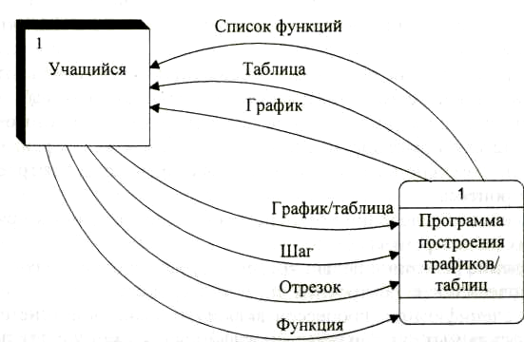
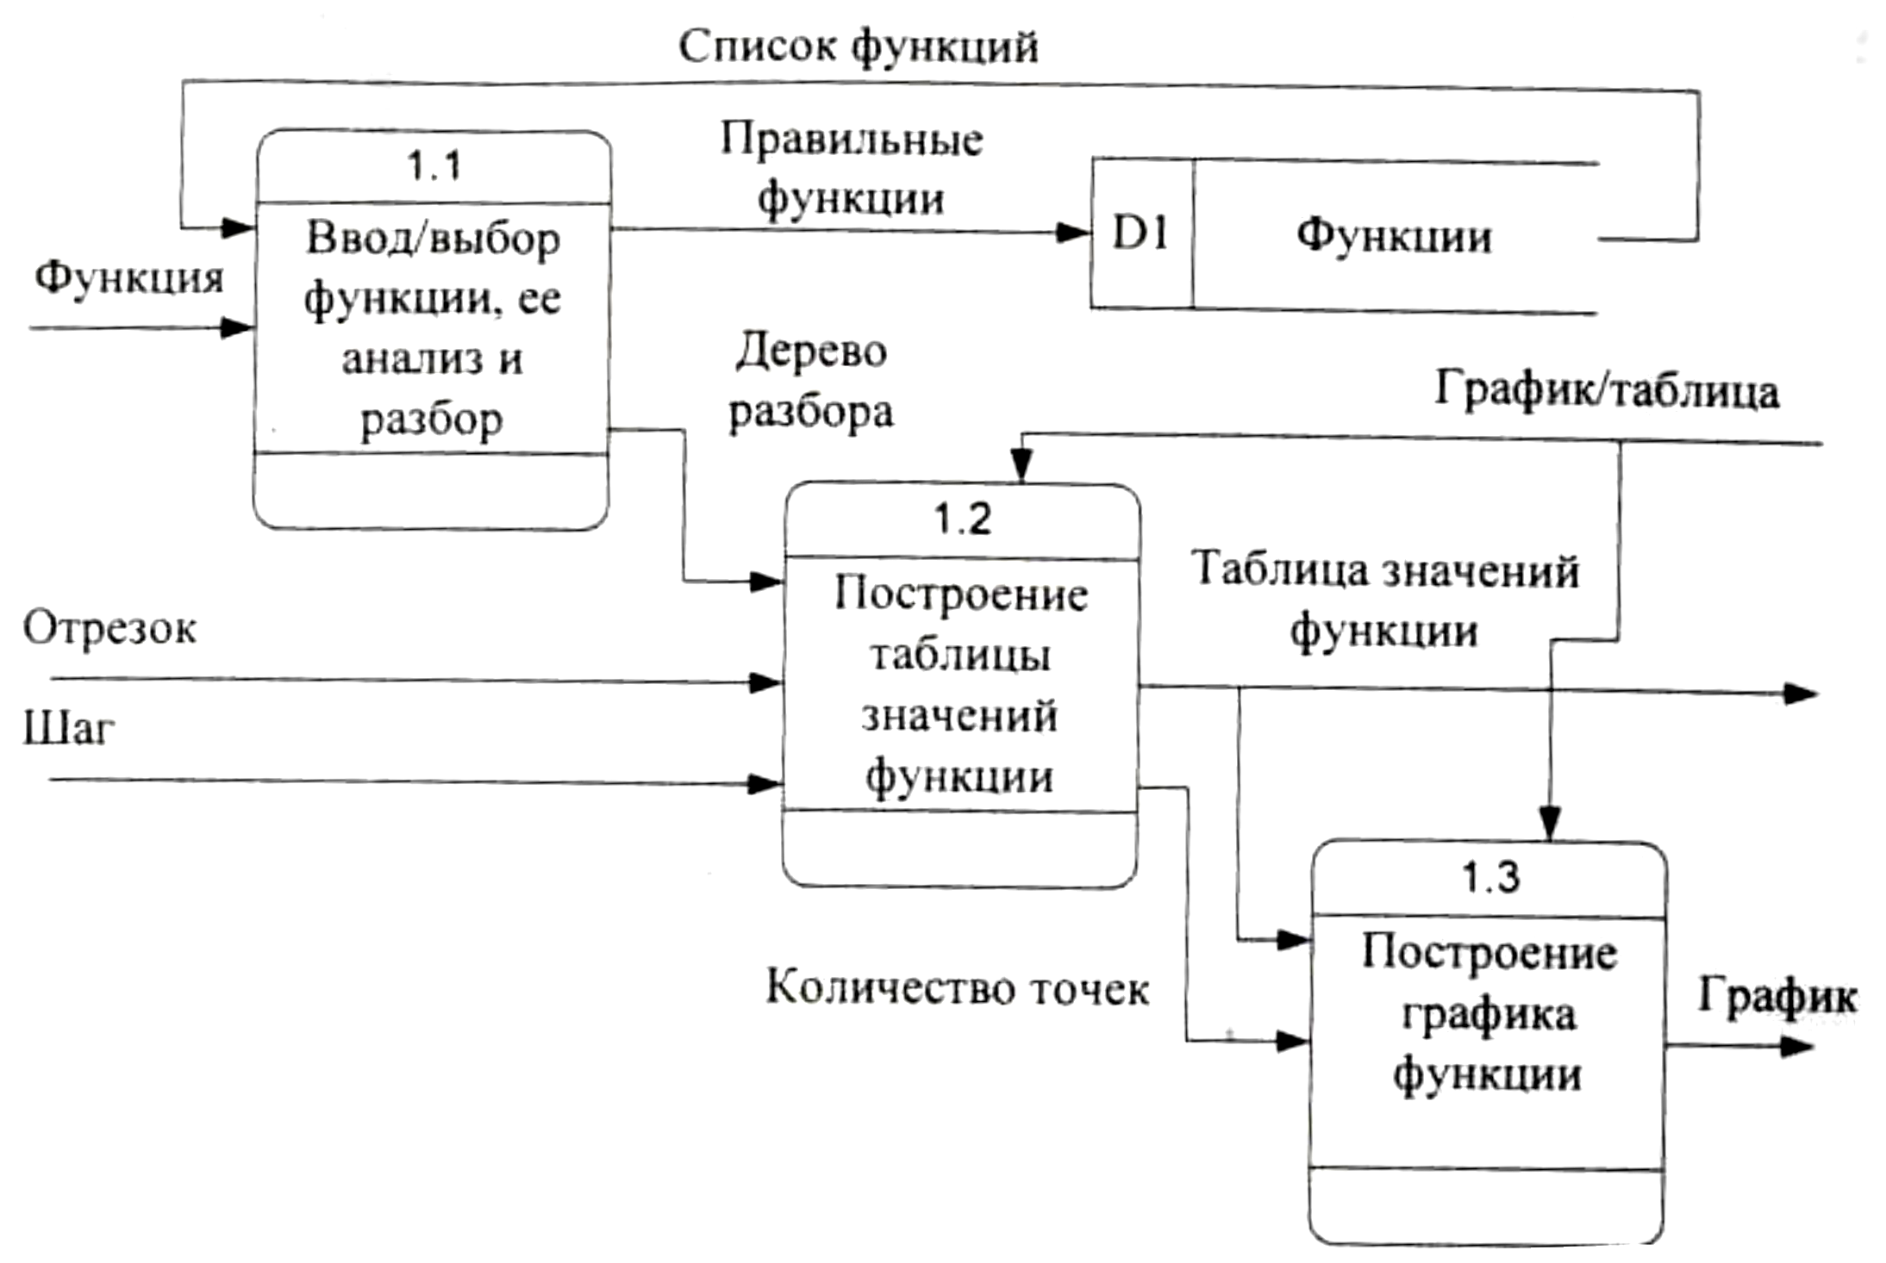
Рис. 3.12. Контекстная диаграмма программы построения графиков функций (нотация Гейна-Сарсона)
Рис. 3.13. Детализирующая диаграмма потоков данных
системы исследования функций (нотация Гейна-Сарсона)
Пример 3.6. Разработать иерархию диаграмм потоков данных системы учета успеваемости студентов.
В качестве внешних сущностей для системы выступают Декан, Заместитель декана по курсу и Сотрудник деканата. Определим потоки данных между этими сущностями и системой.
Декан должен получать (рис. 3.14):
- сводку успеваемости по факультету (процент успеваемости групп, курсов и в целом по факультету) на текущий или указанный момент времени;
- полные сведения об учебе конкретного студента (успеваемость по всем изученным предметам всех завершенных семестров обучения с учетом пересдач).

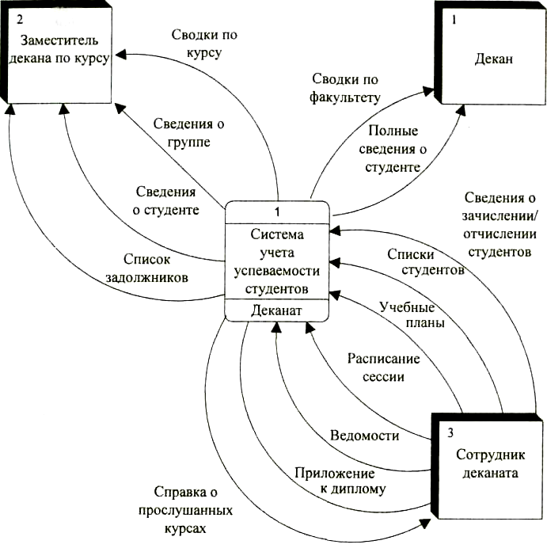
Рис. 3.14. Контекстная диаграмма системы учета успеваемости студентов (нотация Гейна-Сарсона)
Заместитель декана по курсу должен получать:
- сводку успеваемости по курсу (процент успеваемости по группам) на текущий или указанный момент;
- сведения о сдаче экзаменов и зачетов указанной группой;
- текущие сведения об успеваемости конкретного студента;
- полные сведения об учебе конкретного студента (успеваемость по всем изученным предметам всех завершенных семестров обучения с учетом пересдач);
- список задолжников по факультету с указанием групп и несданных предметов.
Сотрудник деканата должен обеспечивать:
- ввод списков студентов, зачисленных на первый курс;
- корректировку списков студентов в соответствии с приказами о зачислении, отчислении, переводе и т. п.;
- ввод учебных планов кафедр;
- ввод расписания сессии;
- ввод результатов сдачи зачетов и экзаменов на основании ведомостей и направлений.
Кроме того, сотрудник декана должен иметь возможность получать:
- справку о прослушанных студентом предметах с указанием часов и итоговых оценок;
- приложение к диплому выпускника также с указанием часов и итоговых оценок.
Далее детализируем процессы в системе. На рис. 3.15 представлена детализирующая диаграмма потоков данных, где выделены две подсистемы: Подсистема наполнения базы данных и Подсистема формирования отчетов, а также хранилище данных, которое может быть реализовано как с помощью средств СУБД, так и без них. Решение о целесообразности использования средств СУБД может быть принято позднее, после анализа структур хранимых данных.
Дальнейшую детализацию процессов можно не выполнять, так как их сущность для разработчика очевидна. Однако становится ясно, что полная спецификация данной разработки должна включать описание базы данных в виде диаграммы «сущность-связь».
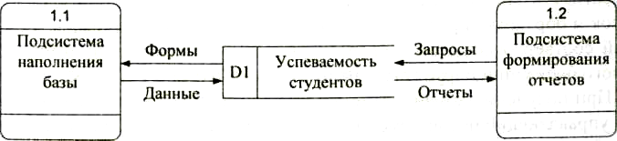

Рис. 3.15. Детализирующая диаграмма потоков данных второго уровня
3.3.4. Диаграммы Сущность-связь (ER)
Базовыми понятиями ER-модели данных (ER – Entity-Relationship) являются: сущность, атрибут и связь. Все такие диаграммы используют графическое изображение сущностей предметной области, их свойств (атрибутов), и взаимосвязей между сущностями. Наиболее распространенной является нотация Баркера.
Сущность - реальный или воображаемый объект, имеющий существенное значение для рассматриваемой предметной области.
Каждая сущность должна:
- иметь уникальное имя;
- обладать одним или несколькими атрибутами, которые либо принадлежат сущности, либо наследуются через связь;
- обладать одним или несколькими атрибутами, которые однозначно идентифицируют каждый экземпляр сущности.
Атрибут сущности – это именованная характеристика, являющаяся некоторым свойством сущности. Наименование атрибута должно быть выражено существительным в единственном числе (возможно, с описательными оборотами или прилагательными). Примерами атрибутов сущности «Студент» могут быть такие атрибуты как «Номер зачетной книжки», «Фамилия», «Имя», «Пол», «Возраст», «Средний балл» и т.п. Атрибуты изображаются в прямоугольнике, обозначающем сущность
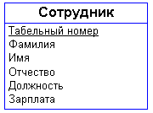
Ключ сущности – это неизбыточный набор атрибутов, значения которых в совокупности являются уникальными для каждого экземпляра сущности. Изображается подчеркиванием.
Связь – это отношение одной сущности к другой или к самой себе.
Пример ER диаграммы для базы данных со сведениями о студентах.
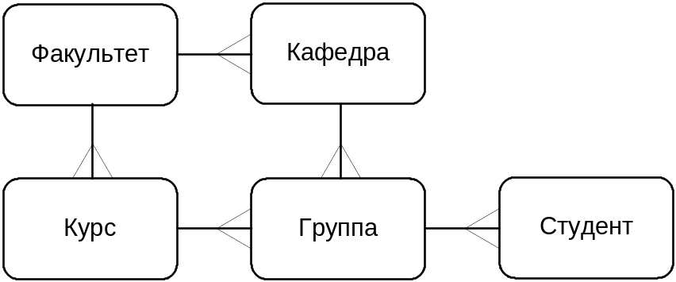
Рис. 3.16 Диаграмма «Сущность-связь» базы данных сведений о студентах.

